PRIMERA PROMOCION MIXTA DEL
LICEO NAVAL MILITAR ALTE. BROWN
Después de la decisión de hacer renacer el Liceo Naval Militar Alte. Brown en el año 2001, el pasado dia sábado, en la Fragata Sarmiento, recibieron sus Despachos de Guardiamarina treinta y cuatro jóvenes que enaltecen a la Nación toda. Jóvenes probos, responsables, concientes de la necesidad de servir al Estado y esencialmente consustanciados con los valores de la Patria, no con aquellos revanchistas y llenos de odio a los que estamos acostumbrados.
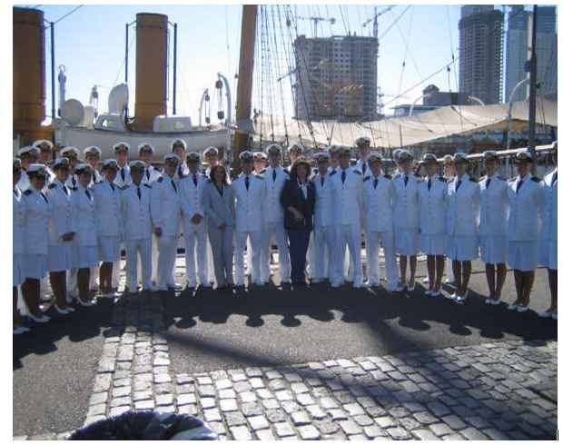
Fue, particularmente agradable, ver como casi la tercera parte de los flamantes oficiales de la Reserva Naval, eran de condición femenina. Esto implica el creciente interés de la Armada de incorporar mujeres a sus filas para acrecentar el potencial que ello implica.
La presencia de estas "niñas", hermanas de las pioneras del ex Liceo Gurruchaga, nos muestran la primer promoción mixta y también la importancia del rol que la mujer tiene en el campo castrense y en el ámbito todo.
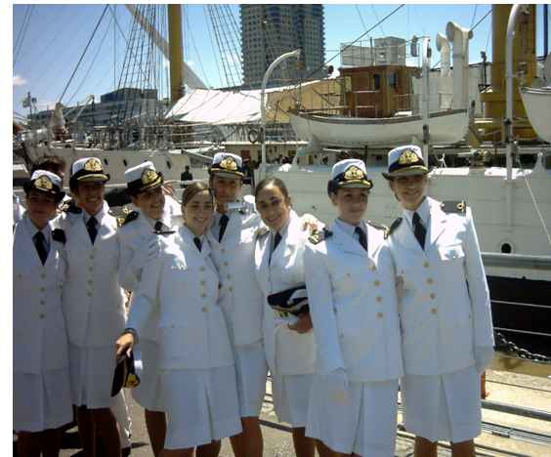

Singular fue la presencia de altas autoridades de la Armada, quienes junto al Director del Instituto, Capitán de Navío (RE) Hugo Jorge Santillán, ponderaron, respaldaron y manifestaron sus deseos de éxito para esta nueva Promoción, que seguramente brindara su joven espíritu para el interés de nuestra Nación.
Invocando la protección de Nuestra Señora Stella Maris, rogamos para que estos jóvenes oficiales sean dignos herederos de Brown y potenciales sustentos de nuestra querida y sufrida Argentina.

